FIESTA DE NAVIDAD
Acto de convivencia y espectáculo, normas de cortesía, representaciones, danzas...
Múltiples actividades de lenguaje que permiten el fomento de la comunicación lingüística.
En concreto, en Infantil llevamos a cabo una dramatización danzada del villancico “Rock en el pesebre”
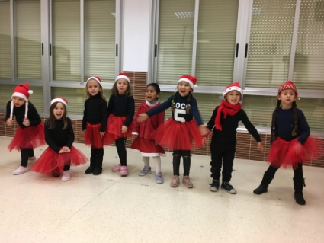
Ensayos
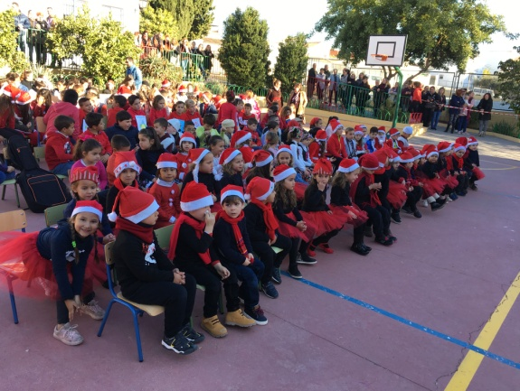
Acto final en el patio

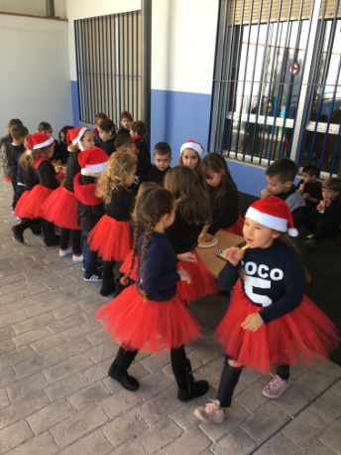
Convivencia posterior

